Udvidet forureningsundersøgelse
Branche
Adresse, By
Lok. nr.
Journal nr.
Måned, år
Foto nedenfor – repræsentativt fra lokaliteten – HUSK at slå makroer til !

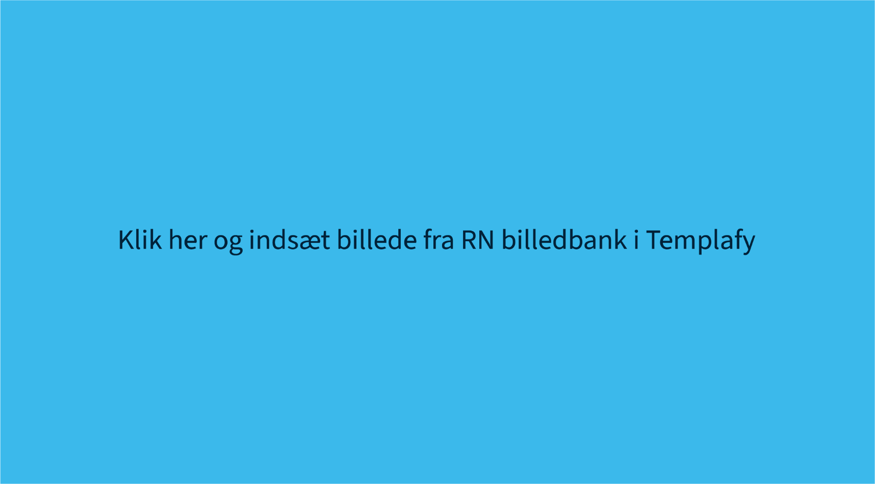

Registreringsblad
Lokalitetsnummer: | .
Journalnr.: | . (Regionens)
Rekvirent: | Region Nordjylland  Regional Udvikling  Niels Bohrs Vej 30  9220 Aalborg Øst
Titel: | Udvidet forureningsundersøgelse, Adresse, By.
Dato: | 7. marts 2025.
Adresse: | .
Matrikelnr. & ejerlav: | .
Grundejer: | .
Region: | Region Nordjylland, Niels Bohrs Vej 30, 9220 Aalborg Øst
Sagsbehandler: | Navn, titel. (Regionens)
Kommune: | Kommune Kommune, Adresse.
Rådgiver: | Projektmedarbejder, Firma, Firmaadresse
Nuværende arealanvendelse: | .
Grundvandsforhold: | Ejendommen ligger ikke i et område med særlige drikkevandsinteresser. Ejendommen ligger inden/uden for indvindingsopland til navn vandværk.
Overfladevand: | Inden undersøgelsen vurderes ejendommen ikke at være omfattet af det offentlige indsatsområde i forhold til målsat overfladevand.
Boreentreprenør: | Firma, By.
Analyselaboratorium: | Eurofins og Firma
Projektmedarbejder Kvalitetskontrol
Navn Navn
titel (ingen firmalogo) titel (ingen firmalogo)
Hvis regionen har mange bemærkninger til en rapport, skal rådgiver sikre, at rapporten kvalitetssikres endnu engang, før den igen afleveres til regionen.
Giv altid respons tilbage til regionen, hvis I er uenige i bemærkninger givet til rapporten. Regionen skal vide, hvad der er indarbejdet i næste rapport, og hvad der ikke er.

Indhold
1 Indledning 4
1.1 Baggrund 4
1.2 Formål 4
2 Resumé 5
3 Beskrivelse af lokaliteten 6
3.1 Historisk redegørelse 6
3.2 Kilder 7
3.3 Fysiske forhold og iagttagelser 7
3.4 Resultater af tidligere udførte undersøgelser 7
4 Geologi, grundvandsforhold og overfladevand 8
4.1 Geologi og hydrogeologi 8
4.2 Grundvand og overfladevand 10
5 Undersøgelsens omfang 11
5.1 Strategi 11
5.2 Feltarbejde 11
5.3 Boringer og prøveudtagning 12
5.4 Analyseprogram 13
5.5 Afvigelser i forhold til oplæg 14
6 Resultater 15
6.1 Feltobservationer og PID-målinger 15
6.2 Kemiske analyser 16
7 Forureningens omfang 25
7.1 Jord 25
7.2 Grundvand og/eller porevand 25
7.3 Poreluft 25
7.4 Indeklima 25
7.5 Konceptuel model 25
8 Risikovurdering 26
8.1 Arealanvendelse 26
8.2 Grundvand 26
8.3 Overfladevand 27
9 Anbefalinger 28
10 Referencer 29
Bilag 1 Grundvandskort 30
Bilag 2 Borejournaler (Medtag også alle gamle borejournaler) 31
Bilag 3 Prøvetagningsskemaer (for vand, poreluft + evt. andet) 34
Bilag 4 Analyserapporter 34
Bilag 5 Fotodokumentation (hele ejendommen dækkes, se eksempel) 35
Bilag 6 Situationsplaner 37

Indledning

1.1 Baggrund
Ejendommen matr.nr. matr.nr.+ejerlav, beliggende Adresse, har i perioden fra årstal til årstal været benyttet til branche. Yderligere har der været branche i perioden fra ca. årstal. En del af Ejendommen er dermed vurderet til at være omfattet af jordforureningsloven.
Beskrivelse af den konstaterede forurening, og hvorfor undersøgelsen udføres (VTO/indsatsplan).

1.2 Formål
Kort beskrivelse af formål: Formålet med den udvidede forureningsundersøgelse er at afklare….. forureningen skal afgrænses …. Vurdere risiko over for…. Boliger, naboboliger, grundvandsressourcen (OSD og indvindingsoplandet til xx vandværk, overfladevand (navn på bæk/fjord eller andet).

Resumé
Region Nordjylland har gennemført en udvidet forureningsunderundersøgelse på ejendommen Adresse. Undersøgelsens resultater kan sammenfattes til følgende:

Kort resume af:

Formål….

Hvad er foretaget….

Resultater …

Risikovurdering….

Beskrivelse af lokaliteten

3.1 Historisk redegørelse
Der er udarbejdet en redegørelse for ejendommens tidligere og nuværende anvendelse på baggrund af de kilder, der er nævnt sidst i afsnit 3.

Nedenfor ses en oversigt over grundejere i perioden fra årstal til i dag (kilde):
1913 - 1923: Hans Hansen.
årstal: Navn
årstal: Navn
årstal: Navn
årstal: Navn

Redegørelsen viser følgende anvendelsesforhold for ejendommen, idet de angivne tanknumre refererer til situationsplanen i bilag 6.1:
Den historiske redegørelse kan variere meget i omfang – vurdér derfor, hvad der er nødvendigt og gengiv det evt. kun kort.

Generelle forhold (årstal-i dag)
1913: Bygning opføres på ejendommen (KK).

1913: Bygning opføres på ejendommen (KK).

1953: Tank nedgraves på ejendommen (KK).

årstal: Beskrivelse (Kilde).

Branche (årstal)
I perioden fra årstal har der været branche på ejendommen (kilde).
1927: Der drives købmandsforretning fra ejendommen (KK).

årstal: Beskrivelse (Kilde).

årstal: Beskrivelse (Kilde).
Husk beskrivelse af "ikke-aktiviteter", dvs. aktiviteter, som ofte findes i forbindelse med branchen, men som ikke findes i dette tilfælde. Fx Der har ikke været kornbejdsning i forbindelse med købmandsforretningen.

I tabel 3.1 ses en tankoversigt for ejendommen.
Samme tankskema skal indsættes på situationsplanen.
Tank | Etableringsår | Status | Størrelse | Anvendelse | Tanktype | Bemærkninger
T1 | 1954 | Opgravet 1997 | 4.000 L | Diesel | Nedgravet | T2 erstatter T1
T2
T3 |  |  |  |  | Ukendt
T4 |  | I brug
T5 |  |  |  |  | Ovenjordisk
Tabel 3.1: Tankoversigt.

3.2 Kilder
Undersøgelsen er gennemført på grundlag af:
- Oplysninger indsamlet af Region Nordjylland (RN).
- Oplysninger indsamlet af Kommune-navn Kommune (kilde).
- Oplysninger fra www.ois.dk (OIS).
- Oplysninger fra flyfotoarkivet (FFA).
- Oplysninger fra arealinfo (AI).
- Oplysninger fra www.tinglysning.dk (TL).
- Interview med grundejer, Navn, udført af Navn i årstal (kilde).
- Interview med tidligere grundejer, Navn, udført af Navn i årstal (kilde).
- Interview med grundejer, Navn (kilde).
- Besigtigelse af ejendommen den dato. Til stede ved besigtigelsen var Navn og Navn, Rådgiver (kilde).
- Tidligere udførte undersøgelser udført …. /X/

3.3 Fysiske forhold og iagttagelser
Beskrivelse af ejendommens fysiske forhold og andre iagttagelser, fx anvendelser og belægninger, misfarvning af jord, gulv, beton, samt placering af eventuelle oplag mm.
Beskrivelse af, hvad der er bolig, og hvad der er erhverv, samt hvad der evt. tidligere har været erhverv men nu bolig og omvendt.
Fotos fremgår af bilag 5 og fotovinkler fremgår af situationsplanen i bilag 6.

3.4 Resultater af tidligere udførte undersøgelser
Kort beskrivelse af tidligere resultater. Selve analyseresultaterne skal fremgå af skemaerne i kap. 6.
Alle resultater skal som udgangspunkt medtages i rapporten – både gamle og nye. Efter aftale med regionen kan nogle af resultaterne fremgå af et skema i bilag, hvis de fx ikke skal benyttes i risikovurderingen.

Geologi, grundvandsforhold og overfladevand

4.1 Geologi og hydrogeologi
Beskrivelse af den kvartære / prækvartære geologi (naturlige aflejringer) ud fra Geologisk Basisdatakort: | Eks.: Lokaliteten ligger ca. 7 km sydvest for Aabybro.  Området ligger på marint forland.  Sedimenterne består af lerede og sandede aflejringer, som i enkelte boringer er tolket som saltvandsaflejringer. Umiddelbart herunder ses prækvartære aflejringer i form af kalk og skrivekridt.  Prækvartæret ligger mellem kote 0 og -25.
Ejendommen ligger i kote:
Mægtighed af kvartære aflejringer: | m
De kvartære aflejringer består af: | Saltvandsaflejret sand og ler
Dæklag over primært magasin, ca.: | m
Prækvartære aflejringer:
Infiltrationen (nettonedbør) | mm/år (kilde angives)
Primære grundvandsmagasin
Lokalt er det primære magasin: | fx Spændt
Trykniveauet ligger i kote, ca.:
Trykniveau i forhold til terræn, ca.:
Mægtighed af primære magasin | Eks: 10 meter tykt. Vurderet på baggrund af … Beskriv grundlaget for vurderingen. Fx om den er foretaget på baggrund af modeller eller boringer langt væk.
Strømningsretning i det primære magasin vurderet ud fra regionens potentialekort: | Indsæt gerne dato, år for pejling, og beskriv, at der er pejlet i forbindelse med dette projekt. Beskriv også, hvis strømningsretningen afviger fra forventet/tidligere målte strømningsretninger
Hydraulisk gradient | Forhold gerne gradienten til den der tidligere er vurderet i rapporter
Hydraulisk konduktivitet | Vurderet ud fra
Drikkevandsinteresser: | OSD / uden for OSD
Sekundære grundvandsmagasin /er
Trykniveauet ligger i kote, ca.:
Trykniveau i forhold til terræn, ca.:
Mægtighed af sekundære magasin | Eks: 10 meter tykt. Vurderet på baggrund af … Beskriv grundlaget for vurderingen. Fx om den er foretaget på baggrund af modeller eller boringer langt væk.
Hydraulisk gradient | Forhold gerne gradienten til den der tidligere er vurderet i rapporter
Hydraulisk konduktivitet | Vurderet ud fra
Strømningsretning i det sekundære magasin vurderet ud fra pejlinger af grundvandsspejl: | Indsæt gerne dato,år for pejling, og beskriv, at der er pejlet i forbindelse med dette projekt. Beskriv også, hvis strømningsretningen afviger fra forventet/tidligere målte strømningsretninger

4.2 Grundvand og overfladevand
Nærmeste vandindvindingsboringer til almene drikkevandsformål: | By Vandværk, hvis boringer ligger ca. antal m m retning
Indvindingstilladelse: | m³/år
Indvinding i år (sidst indberettede data): | m³
Øvrige indvindingsforhold: | fx Uden for beskyttelseszone og indvindingsopland
Inden undersøgelsen vurderes der at være en potentiel risiko over for målsat overfladevand | Ja/nej
Målsat overfladevand inden for 250 m  (ved nej, skriv at der ikke er risiko for overfladevand) | Adresse Sø  Adresse Fjord  Adresse Å  Ingen
Indsæt evt bilag 1 her

Undersøgelsens omfang

5.1 Strategi
Strategien for undersøgelsen har været at undersøge ….konceptuel model …. antagelser …Vær opmærksom på om der er udarbejdet en konceptuel model i forbindelse med den indledende undersøgelse, og tag i så fald udgangspunkt i den.

5.2 Feltarbejde
Der blev den dato udført antal miljøtekniske boringer på ejendommen. Boringerne er udført ved de potentielle forureningskilder med relation til driften af branche samt branche.
Vedr. navngivning af boringer mv. – se https://miljoe.atlassian.net/wiki/display/DFVPUB
Boringerne er benævnt Bx-Bxx på situationsplanen i bilag 6.x. Boring Bx og Bxx er udført med 6" snegl, Bx er udført med 4” snegl, og Bx er udført som håndboring. Boringerne er ført til mellem x og xx meter under terræn (m u.t.). Bx og Bxx er monteret med ø63 mm filter.
Boringerne er placeret således:
- Bx er placeret i tankgrav til T1. Boringen er ført x og xx m u.t. og filtersat fra x-y m u.t.
- Bx er placeret ved olieudskilleren. Boringen er ført x og xx m u.t.
- Bx er placeret . Boringen er ført x og xx m u.t.
- Bx er placeret i retning mod recipient. Boringen er ført x og xx m u.t. og filtersat fra x og xx m u.t.

Boringerne er udført af Borefirma efter anvisning af Rådgiver.
Den dato er ejendommen undersøgt i antal områder, benævnt OBLx-OBLxx. Områderne er placeret således:
- OBLx-OBLx er udtaget .
- OBLx-OBLxx er udtaget .
- OBLxx-OBLxx er udtaget .
Borejournaler med beskrivelse af de gennemborede jordlag med angivelse af PID, lugt- og synsindtryk er vedlagt i bilag 2.
Den dato blev der udtaget antal grundvandsprøver fra boring Bx og Bxx.
Der blev den dato udført antal poreluftmålinger. Poreluftmålingerne er placeret således:
- PLx er udtaget i dybde .
- PLxx er udtaget i dybde .
- MPx er udtaget i dybde .
- MPx er udtaget i dybde .

Og tilføj gerne, om det var i den planlagte dybde, eller om der var nødvendigt at ændre prøvetagningsdybden.
Poreluftmålingerne er benævnt PLx-PLx og/eller MPx-MPx på situationsplanen i bilag 6.x-x.
Indeklimaprøverne er IL x-ILxx er udtaget .
Udeluftprøverne ULx-ULxx er udtaget .
Referencemåling ULREFx er udtaget .

5.3 Boringer og prøveudtagning
I alle boringer er der udtaget dobbeltprøver i Redcapglas og i Rilsanpose til PID-måling henholdsvis 0,2 meter under terræn og for hver 0,5 meter samt fra hvert geologisk lag. Der er i felten foretaget en geologisk beskrivelse og en vurdering af eventuelt indhold af forurening ud fra jordens udseende og lugt.
Overfladeprøverne OBLx-OBLxx er udtaget som blandeprøver i hver af dybderne 0,1 og 0,4 m u.t. x-pumpe består af x og xx delprøver, x-pumpe består af x og xx delprøver.
Grundvandsprøverne fra boring Bx og Bxx blev udtaget med x-pumpe efter boringen er ren-pumpet.
Data vedrørende prøveudtagningen er vedlagt i bilag 3.
Poreluftprøverne PLx-PLxx er udtaget uden for en bygning. Poreluftprøverne MPx-MPx er udtaget under gulv i en bygning.
Poreluftprøverne PLx-PLxx og/eller MPx-MPx er opsamlet på kulrør type, fx Dräger B med vakuumpumpe med flowmåler. Inden prøvetagning blev der for-pumpet i antal minutter, jf. bilag 3.
Indeklimaprøverne er IL x-ILxx er udtaget .
Udeluftprøverne ULx-ULxx er udtaget .
Referencemåling ULREFx er udtaget .

5.4 Analyseprogram
Jordprøver udtaget i Rilsan-poser blev tempereret i ca. 18-24 timer ved rumtemperatur, hvorefter der blev foretaget PID-måling på prøverne.
PID-målingen giver et mål for jordens mulige indhold af flygtige opløsningsmidler og oliekomponenter. PID-udslag på 1-5 kan dog skyldes jordens naturlige indhold af organisk stof.
På baggrund af feltobservationerne og PID-målingerne blev antal jordprøver udvalgt til kemisk analyse for Stoffer, f.eks olieprodukter ved analysemetode, fx GC-FID.
antal enkelt- og blandingsprøver blev udtaget til kemisk analyse for Stoffer, fx olieprodukter, PAHer og tungmetaller ved henholdsvis analysemetoder, fx GC-MS og DS259.
antal grundvandsprøver er udvalgt til kemisk analyse for stoffer ved analysemetode.
antal poreluftprøver er udvalgt til kemisk analyse for stoffer ved analysemetoder.
antal indeklimaprøver(udeluft/udereference) er udvalgt til kemisk analyse for stoffer ved analysemetoder.
Jord-, luft- og grundvandsprøverne blev indleveret til kemisk analyse hos Analysefirma, By.
Analyserapporter er vedlagt i bilag 4.
Andet relevant….

5.5 Afvigelser i forhold til oplæg
Husk beskrivelse af, ”hvad der blev ændret undervejs” i udførelsen af undersøgelsen. Kortere boringer pga. fx sten, ingen grundvand, højtstående grundvand og dermed begrænset mulighed for udtagning af poreluftsprøver (= anden detektionsgrænse).
Vær opmærksom på, om boringer/poreluftssonder, der ikke kan udføres, skal erstattes af andre målinger (ændringer af oplægget skal vendes med regionens sagsbehandler). I en udvidet undersøgelse skal der gerne kunne udføres en tilstrækkelig risikovurdering efterfølgende. Udføres der ikke alternative målinger, så beskriv, hvorfor det ikke blev skønnet nødvendigt.

Resultater

6.1 Feltobservationer og PID-målinger
På baggrund af de udførte boringer kan de lokale geologiske forhold beskrives således:
Beskrivelse af geologiske forhold.
Feltobservationer samt PID-målinger fremgår af borejournalerne i bilag 2. Hovedresultaterne er samlet i tabel 6.1.
Boring | Dato | Højeste PID-udslag og dybde |  | Syns- og lugtindtryk | Prøveudvælgelse
 |  | PID | m u.t. |  | m u.t. | Parameter
B1
B2
B3
B4
OBL1 |  | - | - |  | 0,1/0,4
OBL2 |  | - | - |  | 0,1/0,4
OBL3 |  | - | - |  | 0,1/0,4
OBL4 |  | - | - |  | 0,1/0,4
B101 |  | - | -
B102 |  | - | -
B103 |  | - | -
B104 |  | - | -
Tabel 6.1: Feltobservationer og udvælgelse af prøver til kemisk analyse.
- Jordprøve udtaget til kemisk analyse for totalindhold af kulbrinter og indhold af BTEX’er.
- Jordprøve udtaget til kemisk analyse for totalindhold af kulbrinter, PAH’er og tungmetaller.
- Grundvandsprøve udtaget til kemisk analyse for totalindhold af kulbrinter og BTEX’er.
d)

Boring | Dato | Boringsdybde |  | Foret/  Uforet boring | Filterinterval | Grundvandsspejl, pejlet …dato | Grundvandsspejl, pejlet dato..
 |  | meter |  |  | Kote m/DVR90 | m u.t. og/eller  Kote m/DVR90 | m u.t.
B1
B2
B3
B4
B101 |  |  |  |  | - | -
B102 |  |  |  |  | - | -
B103 |  |  |  |  | - | -
B104 |  |  |  |  | - | -
 |  |  | Vurderet strømningsretning:
Tabel 6.2: Filtersatte boringer og pejledata samt vurderet strømningsretning.

Lav her en henvisning til bilag, hvor pejledata er plottet med forventet strømningsretning, beregnede potentialelinjer mm.
Beskriv prøvetagningen her. Var boringerne velydende, eller er der forhold, som skal tages i betragtning ved vurdering af resultaterne.

6.2 Kemiske analyser
Resultaterne af de tidligere og nuværende kemiske analyser fremgår af tabel 6.3 – 6.x sammen med Miljøstyrelsens kvalitetskriterier og afskæringskriterier /2/. Fremhævede felter angiver værdier større eller lig med til kvalitetskriterierne. Fremhævede felter og fremhævede værdier angiver værdier større eller lig med afskæringskriterierne eller kvalitetskriterierne, hvis der ikke findes et afskæringskriterium. Analyserapporter er vedlagt i bilag 4.
Overvej, hvordan det giver mest mening at gengive resultaterne – om det skal være pr. analyseparameter, som nedenfor, eller om resultaterne kan samles for de vigtigste/kritiske parameter, mens resten er i bilag? Dette skal aftales med Regionen. Resultaterne skal desuden opdeles pr. ejendom – gerne i tabellerne.
Medtag alle resultater – også gamle – aftal med regionen, hvis det giver mere mening at komme nogle af resultaterne i bilag.
Hvis der har været afvigelser i forhold til oplægget, skal det vurderes, om det har nogen betydning for resultaterne.

Nedenfor ses eksempler på afrapportering af analysedata.

Jordprøver

Forklaring til tabel(ler):
m u.t.: Meter under terræn
<: Mindre end detektionsgrænsen (angivet af laboratoriet)
ia: Ikke analyseret
ip: Ikke påvist
GRÅ: Overskrider eller lig med Miljøstyrelsens jordkvalitetskriterium
FED/GRÅ: Overskrider eller lig med afskæringskriteriet eller jordkvalitetskriteriet, hvis der ikke findes et afskæringskriterium
Jordprøver - kulbrinteanalyser
Resultaterne af kulbrinteanalyserne fremgår af tabel 6.3
OBS mht. olieprodukter: Det totale indhold af olieprodukter farves GRÅ, når det påviste indhold er større end eller lig med 100 og mindre end 300 mg/kg TS. På planen farves boringen orange.
Det totale indhold af olieprodukter farves først FED/GRÅ, når det påviste indhold er større end eller lig med 300 mg/kg TS. På planen farves boringen rød.
Prøve | Dato | Dybde | Benzen | C₆-C₁₀ | >C₁₀-C₁₅ | >C₁₅-C₂₀ | >C₂₀-C₃₅ | C₆-C₃₅
 |  | m u.t. | mg/kg TS | mg/kg TS | mg/kg TS | mg/kg TS | mg/kg TS | mg/kg TS
B1
B2
B3
B4
OBL1 |  | 0,1 | i.a. | 20 | 50 | 50 | 45 | 165
OBL2 |  | 0,1 | i.a. | 15 | 30 | 35 | 500 | 580
OBL3 |  | 0,1 | i.a. | 25 | 25 | 6 | 104 | 160
Jordkvalitetskriterier |  |  | 1,5 | 25 | 40 | 55 | 100 | 100
Afskæringskriterier |  |  |  |  |  |  | 300
Tabel 6.3: Resultater af kulbrinteanalyser. i.p.: ikke påvist. i.a.: ikke analyseret.
Beskrivelse af resultat af kulbrinteanalyser. Ganske kort og faktuelt – konkludér på resultaterne i de næste kapitler….
Jordprøver - PAH-analyser
Resultaterne af PAH-analyserne fremgår af tabel 6.4.
Prøve | Dato | Dybde | Benz(a)pyren | Dibenz(a,h)antracen | Sum PAH’er
 |  | m u.t. | mg/kg TS | mg/kg TS | mg/kg TS
OBL1 |  | 0,1 | 7,1 | 0,79 | 35
OBL2 |  | 0,1 | 3,0 | 0,23 | 8,9
OBL3 |  | 0,1 | 0,21 | 0,029 | 1,2
OBL4 |  | 0,1 | 0,48 | 0,054 | 2,1
OBL1 |  | 0,4
OBL2 |  | 0,4
OBL3 |  | 0,4
B101
B101
B102
B102
Jordkvalitetskriterier |  |  | 0,3 | 0,3 | 4
Afskæringskriterier |  |  | 3 | 3 | 40
Tabel 6.4: Resultater af PAH-analyser af jordprøver. i.p.: ikke påvist.

Beskrivelse af resultat af PAH-analyser. Ganske kort og faktuelt – konkludér på resultaterne i de næste kapitler.
Jordprøver - tungmetalanalyser
Resultaterne af tungmetalanalyserne fremgår af tabel 6.5.

Prøve | Dato | Dybde | Bly | Cadmium | Krom | Kobber | Nikkel | Zink
 |  | m u.t. | mg/kg TS | mg/kg TS | mg/kg TS | mg/kg TS | mg/kg TS | mg/kg TS
OBL1 |  | 0,1
OBL2 |  | 0,1
OBL3 |  | 0,1
OBL4 |  | 0,1
OBL1 |  | 0,4
OBL2 |  | 0,4
OBL3 |  | 0,4
B101
B101
B102
B102
Jordkvalitetskriterier |  |  | 40 | 0,5 | 500 | 500 | 30 | 500
Afskæringskriterier |  |  | 400 | 5 | 1.000 | 1.000 | 30 | 1.000
Tabel 6.5: Resultater af tungmetalanalyser af jordprøver.

Beskrivelse af resultat af tungmetalanalyser. Ganske kort og faktuelt – konkludér på resultaterne i de næste kapitler.
Grundvandsprøver

Forklaring til tabel(ler):
m u.t.: Meter under terræn
<: Mindre end detektionsgrænsen (angivet af laboratoriet)
GVS: Grundvandsspejlet i boringen.
ia: Ikke analyseret
GRÅ/FED: Overskrider eller lig med grundvandskvalitetskriterium
Grundvandsprøver - kulbrinteanalyser
Resultatet af kulbrinteanalyserne for grundvandsprøverne fremgår af tabel 6.6.
Boring | Dato | Filter-  interval | GVS | Benzen | Toluen | Sum af xylener | Totalkulbrinter
 |  | m u.t | m u.t. | μg/l | μg/l | μg/l | μg/l
B1 |  |  |  | <0,020 | <0,020 | <0,060 | 5
B101 |  |  |  | <0,020 | <0,020 | <0,060 | 22
Grundvandskvalitetskriterier |  |  |  | 1 | 5 | 5 | 9
Tabel 6.6: Resultater af kulbrinteanalyser for grundvandsprøver. GVS: grundvandsspejl.

Beskrivelse af resultat af kulbrinteanalyser for grundvand. Ganske kort og faktuelt – konkludér på resultaterne i de næste kapitler.
Grundvandsprøver – klorerede opløsningsmidler
Resultatet af analyserne for indhold af klorerede opløsningsmidler fremgår af tabel 6.7.
Boring | Dato | Filterinterval | GVS | Chloroform  (TCM) | 1,1,1-Trichlor-ethan  (TCA) | Tetrachlormethan  (PCM) | Trichlor-ethylen  (TCE) | Tetrachlor-ethylen  (PCE)
 |  | m u.t. | m u.t. | μg/l | μg/l | μg/l | μg/l | μg/l
B1
Grundvands-kvalitetskriterier |  |  |  | - | 1 | 1 | 1 | 1
Tabel 6.7: Resultater af analyser for klorerede opløsningsmidler i grundvandsprøver.

Beskrivelse af resultat af klorerede opløsningsmilder for grundvand. Ganske kort og faktuelt – konkludér på resultaterne i de næste kapitler.
Grundvandsprøver – vandblandbare opløsningsmidler
Udvalgte resultater af analyserne for vandblandbare opløsningsmidler fremgår af tabel 6.8.
Boring | Dato | Filterinterval | GVS | Iso-propanol | Acetone | Diethylether | Butanol  (n-, iso) | Methyl-isobutylketon
 |  | m u.t. | m u.t. | μg/l | μg/l | μg/l | μg/l | μg/l
B1
Grundvands-kvalitetskriterier |  |  |  | 10 | 10 | 10 | - | 10
Tabel 6.8: Udvalgte resultater af analyser for vandblandbare opløsningsmidler.
Beskrivelse af resultat af vandblandbare opløsningsmidler for grundvand. Ganske kort og faktuelt – konkludér på resultaterne i de næste kapitler.
Samtlige analyserede vandblandbare opløsningsmidler fremgår af analyserapporten i bilag 4.
Grundvandsprøver - pesticider
Hvis der også er analyseret for pesticider, indsættes udvalgte pesticider i en tabel. Beskriv, hvor stor både denne og eventuelt tidligere analysepakker har været (hvor mange pesticider, er der analyseret for), og henvis ellers til det bilag, hvor analyseblanketterne er indsat.
Poreluftprøver

Forklaring til tabel(ler):
m u.t.: Meter under terræn
<: Mindre end detektionsgrænsen (angivet af laboratoriet)
ug: under gulv
GRÅ/FED: Overskrider eller lig med afdampningskriteriet for poreluftmålinger

Poreluftprøver – kulbrinteanalyser
Resultaterne af analyserne for indhold af kulbrinter i poreluftprøverne fremgår af tabel 6.9.
Målested | Dato | Dybde | Befæstning | Benzen | Toluen | Ethyl-benzen | Xylener | C₉-C₁₀ aromater | Total-  kulbrinter
 |  | m u.t. | (cm) | μg/m³ | μg/m³ | μg/m³ | μg/m³ | μg/m³ | μg/m³
PL1 |  |  | Græs
PL2 |  |  | Asfalt
MP1 |  |  | Beton (10,0)
Afdampningskriterier |  |  |  | 0,13 | 400 |  | 100 | 30 | 100
Tabel 6.9: Resultater af kulbrinteanalyser af poreluftprøver.

Beskrivelse af resultat af kulbrinteanalyse af poreluft. Ganske kort og faktuelt – konkludér på resultaterne i de næste kapitler.
Poreluftprøver – klorerede opløsningsmidler
Resultaterne af analyserne for indhold af klorerede opløsningsmidler i poreluftprøverne fremgår af tabel 6.10.
Målested | Dato | Dybde | Befæstning | Chloroform  (TCM) | 1,1,1-Trichlor-ethan  (TCA) | Tetrachlormethan  (PCM) | Trichlor-ethylen  (TCE) | Tetra-  chlorethylen  (PCE)
 |  | m u.t. | (cm) | μg/m³ | μg/m³ | μg/m³ | μg/m³ | μg/m³
PL1 |  |  | Græs
PL2 |  |  | Asfalt
MP1 |  |  | Beton (10,0)
Afdampningskriterier |  |  |  | 20 | 500 | 5 | 1 | 6
Tabel 6.10: Resultater af analyser for klorerede opløsningsmidler i poreluftprøverne.

Beskrivelse af resultat af klorerede opløsningsmidler for poreluft. Ganske kort og faktuelt – konkludér på resultaterne i de næste kapitler.
Poreluftprøver – vandblandbare opløsningsmidler
Udvalgte resultater af analyserne for indhold af vandblandbare opløsningsmidler i poreluftprøverne fremgår af tabel 6.11.
Målested | Dato | Dybde | Befæstning | Isopropanol | Acetone | Ethylacetat | Methyl-isobutylketon
 |  | m u.t. | (cm) | μg/m³ | μg/m³ | μg/m³ | μg/m³
PL1 |  |  | Græs
PL2 |  |  | Asfalt
MP1 |  |  | Beton (10,0)
Afdampningskriterier |  |  |  | 1.000 | 400 | - | 200
Tabel 6.11: Resultater af analyser for indhold af vandblandbare opløsningsmidler i poreluftprøverne.

Beskrivelse af resultat af vandblandbare opløsningsmidler i poreluft. Ganske kort og faktuelt – konkludér på resultaterne i de næste kapitler.
Samtlige analyserede vandblandbare opløsningsmidler fremgår af analyserapporten i bilag 4.
Indeklimaprøver – klorerede opløsningsmidler
Resultaterne af analyserne for indhold af klorerede opløsningsmidler i indeklimaprøverne fremgår af tabel 6.12.
Målested | Dato | Anvendelse | Placering | Chloroform  (TCM) | 1,1,1-Trichlor-ethan  (TCA) | Tetrachlormethan  (PCM) | Trichlor-ethylen  (TCE) | Tetra-  chlorethylen  (PCE)
 |  |  |  | μg/m³ | μg/m³ | μg/m³ | μg/m³ | μg/m³
Bygade 10
IL1 |  | Bolig | Køkken, 1. sal
Bygade 12
IL2
IL3 |  | Erhverv | Butik, stueetage
UL1 |  | Have | I græshøjde
ULREF1 |  | Ude | Gårdsplads
Afdampningskriterier |  |  |  | 20 | 500 | 5 | 1 | 6
Tabel 6.12: Resultater af analyser for klorerede opløsningsmidler i poreluftprøverne.

Beskrivelse af resultat af kulbrinteanalyse for poreluft. Ganske kort og faktuelt – konkludér på resultaterne i de næste kapitler.

Forureningens omfang
Beskrivelse af resultater på alle medier pr. adresse – hvis det giver mening.
Der skal vurderes på, om resultaterne hænger sammen – indholdet i grundvandet i forhold til jord og poreluft osv. Afgrænsning både horisontalt og vertikalt i jord, poreluft og grundvand.

7.1 Jord
Beskrivelse af jordforurening.

7.2 Grundvand og/eller porevand
Beskrivelse af grundvandsforurening.
Pesticider plottes evt. på kort opdelt i ”familier” eller hvad der nu giver det bedste overblik.

7.3 Poreluft
Beskrivelse af poreluftforurening

7.4 Indeklima
Beskrivelse af forurening i indeklimaet

7.5 Konceptuel model
Resultaterne holdes op mod den konceptuelle model udarbejdet i forbindelse med oplæg eller indledende undersøgelse. Modellen opdateres.

Risikovurdering
Der risikovurderes for alle parametre for hhv. jord, grundvand og poreluft – og for hver ejendom/adresse.
Der skal både vurderes i f.t. til risiko og i f.t. udbredelse af forureningen (så regionen efterfølgende kan tage stilling til kortlægningen af ejendommen).
Risikovurderingsafsnittet bør være opdelt i f.t. til indsatser – fx:
Er der flere ejendomme, laves der en underopdeling pr. adresse nedenfor – aftal evt. opdelingen med regionen. Data for den enkelte ejendom samles evt. først i afsnittet under adressen.

8.1 Arealanvendelse

Kontaktrisiko
Overfladeforurening (Ved overfladeforurening skal boringsdækningen også vurderes – er den ikke tilstrækkelig, kan der ikke laves en endelig vurdering af risikoen – eller risiko kan ikke udelukkes)
Afdampning til indeluft
Poreluft/indeklima (målinger under gulv, skal vurderes i forhold til, at gulvet giver en reduktion i f.t. bidraget til indeklima, holdes op mod indeklimamålinger, vurderes i f.t. eventuelle interne bidrag osv.). Overvej om meget høje grundvandskoncentrationer er tilstrækkeligt afdækket.
Hvis målinger under gulv er højere eller tæt på en faktor 100 over afdampningskriteriet, udføres en JAGG-beregning, som sammenholdes med eventuelle indeluftmålinger.

8.2 Grundvand
En risikovurdering over for grundvandsressourcen bør som minimum indeholde en vurdering af:
- om grundvandskriterierne kan overholdes i en fiktiv indvindingsboring på 10.000 m3/år placeret ved hot-spot.
- om grundvandskriterierne kan overholdes 100 meter nedstrøms hot-spot. Grundrisk kan anvendes som et støtteværktøj i denne beregning.

Forureningerne vurderes i forhold til forureningsgrad, fanelængde, er det lykkedes af lokalisere punktilden, afgrænsning af forurening både horisontalt og vertikalt, nedbrydning, porevandsprøver, beliggenhed i fh.t. indvindingsboringer og OSD, beskyttelse af grundvandsmagasinet osv.

Hvis GV-forurening ikke er endeligt afgrænset, skal der laves en Grundrisk-beregning – en vurdering af beskyttelse/geologi eller andet – så der ikke kun er en beskrivelse – men en risikovurdering i f.t. 100 m nedstrøms og en fiktiv indvinding på 10.000 m³ pr. år.
Vedr. Grundrisk beregninger skal der redegøres for valg af model og input-parametre.
Pejledata skal ALTID være plottet på en situationsplan, der kan henvises til i risikovurderingen – sammen med en vurdering af, hvor sikker grundvandsstrømningsretningen vurderes at være. Hvad forventes den at være, og hvad har de forskellige pejlerunder vist.
Varierer grundvandsspejlet meget? Og har det betydning for resultaterne?

8.3 Overfladevand

Anbefalinger
Ud fra risikovurderingen tages der også stilling til den videre indsats og til behovet for afværgeforanstaltninger eller overvågning.

Efter aftale med regionen kan anbefalinger til eventuelle fremtidige tiltag beskrives her. Hvis der ingen risiko er – kan afsnittet helt udgå.

Referencer
/1/ Indledende forureningsundersøgelse, adresse, lok.nr., Region Nordjylland, dato.

/2/ Miljøstyrelsen, Liste over kvalitetskriterier i relation til forurenet jord og kvalitetskriterier for drikkevand, opdateret juni 2015.

/3/

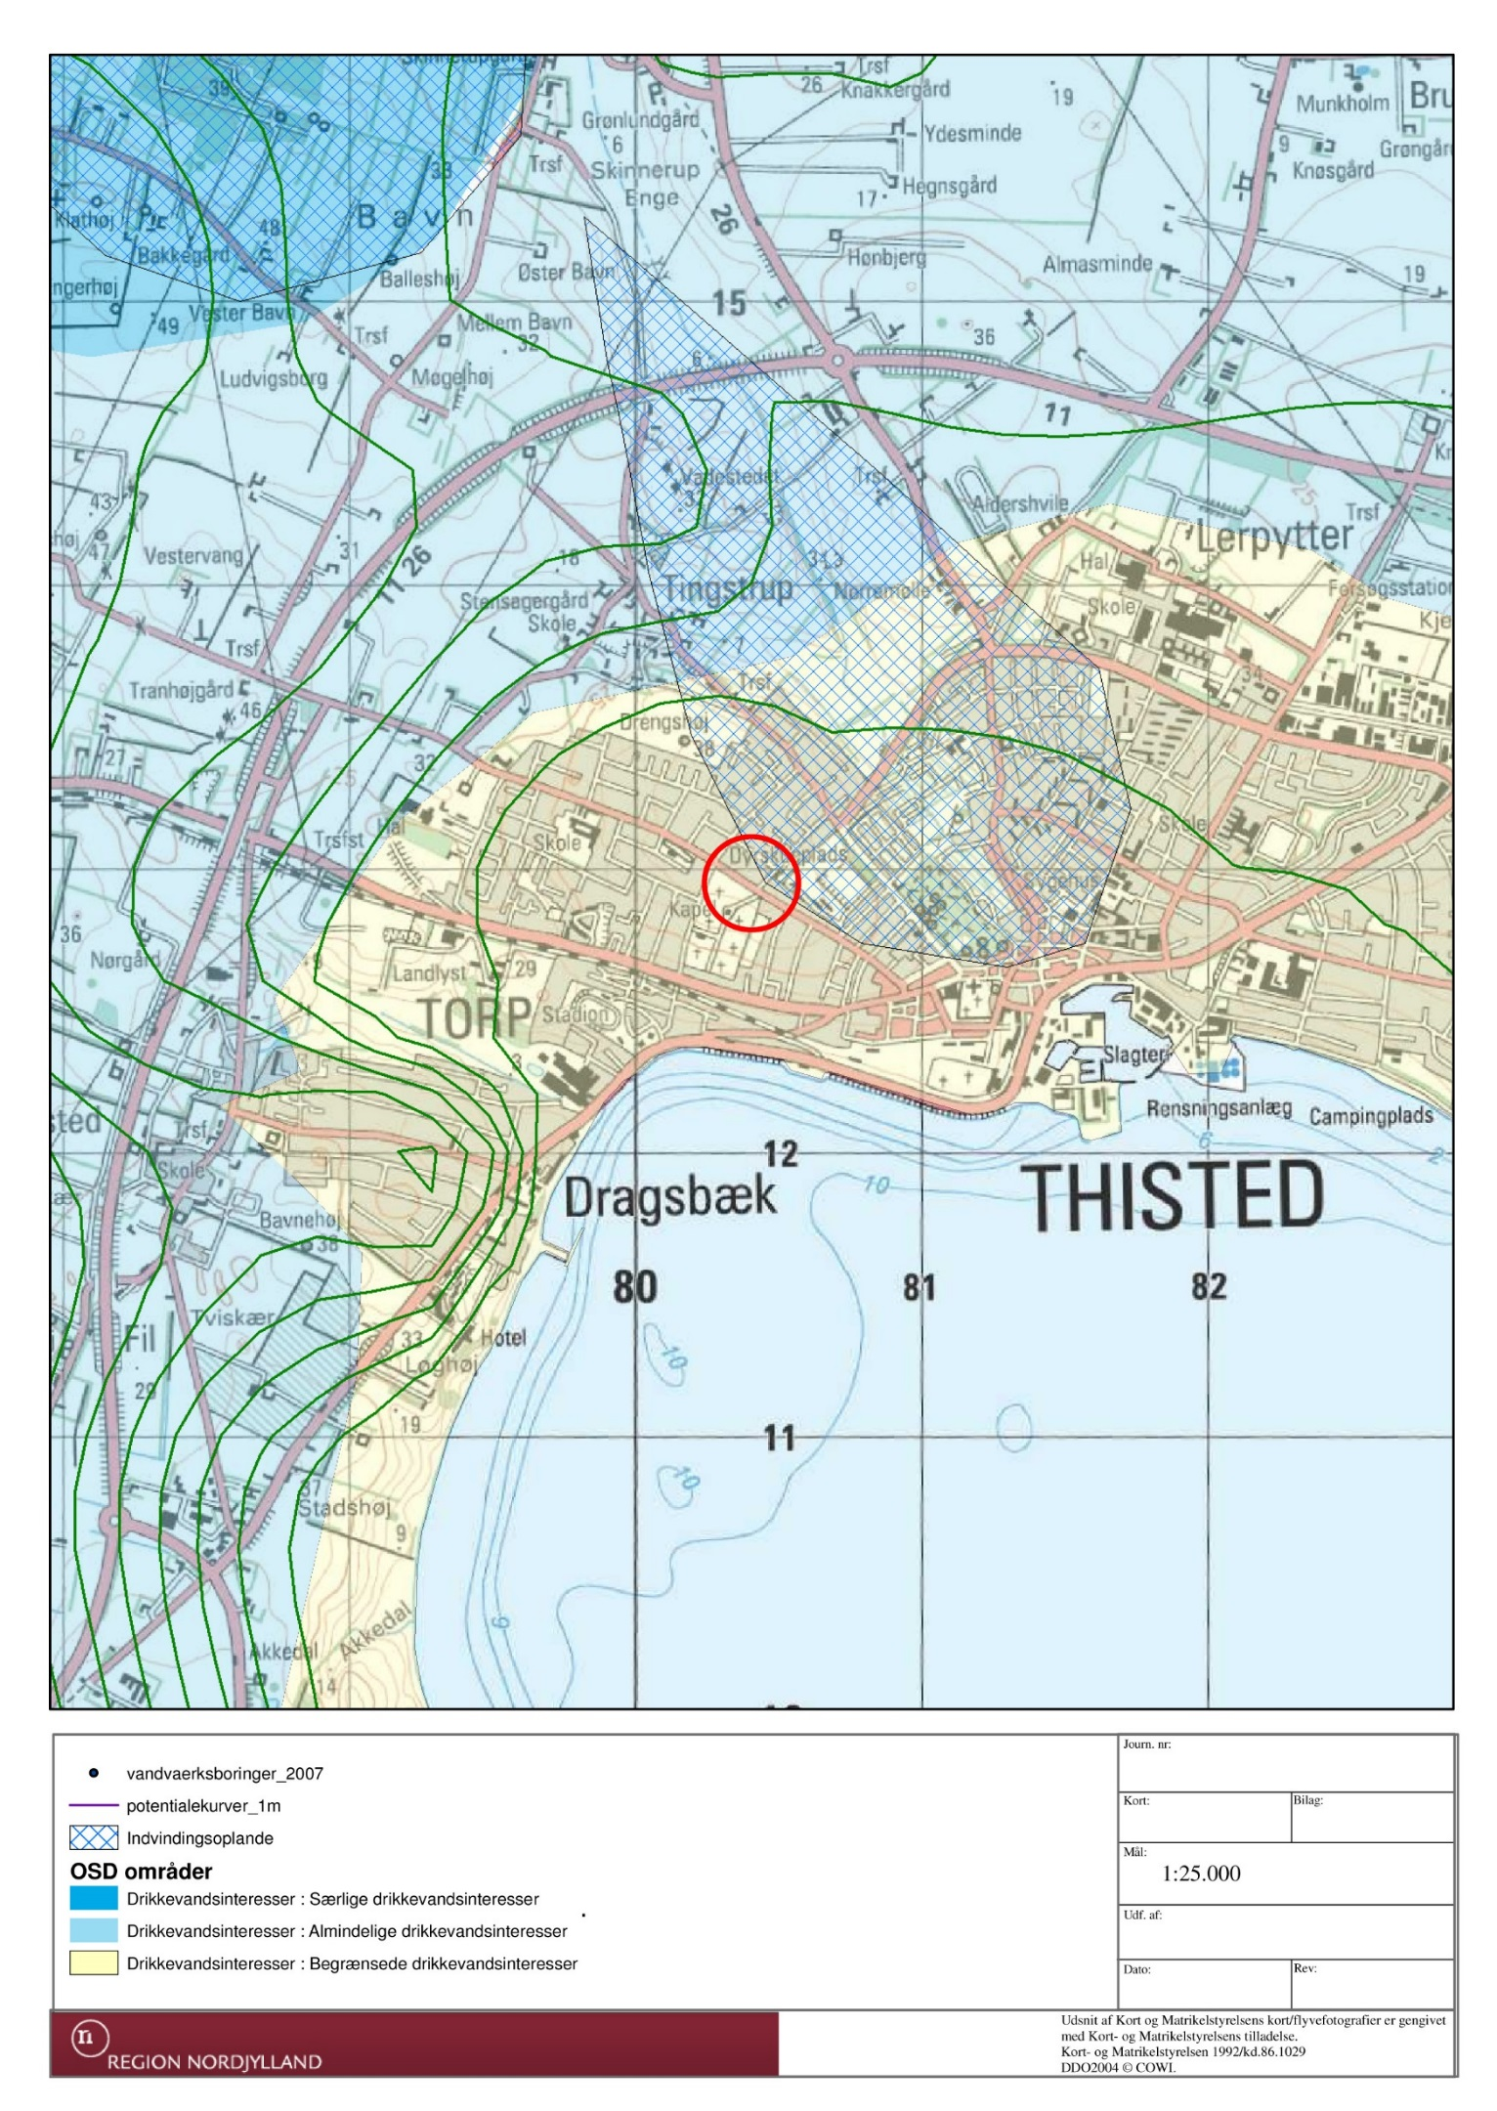
Bilag 1 Grundvandskort

EKSEMPEL

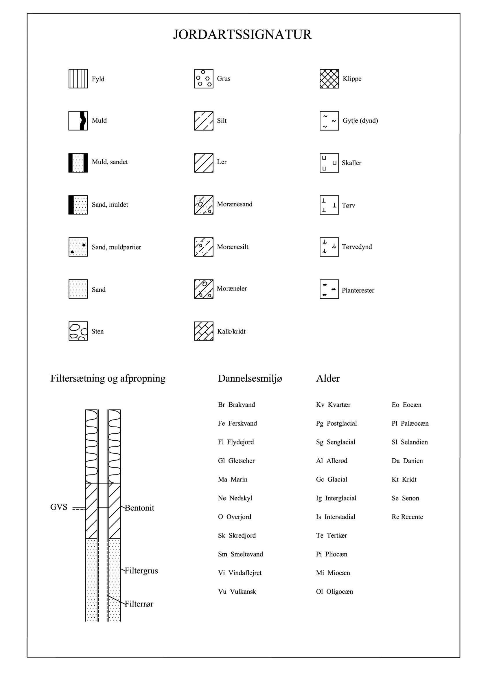
Bilag 2 Borejournaler (Medtag også alle gamle borejournaler)
EKSEMPEL

Alle borejournaler medtages i rapporten – både gamle og nye (med mindre andet er aftalt med regionen). TJEK at der er overensstemmelse med indtastningen i GeoGIS

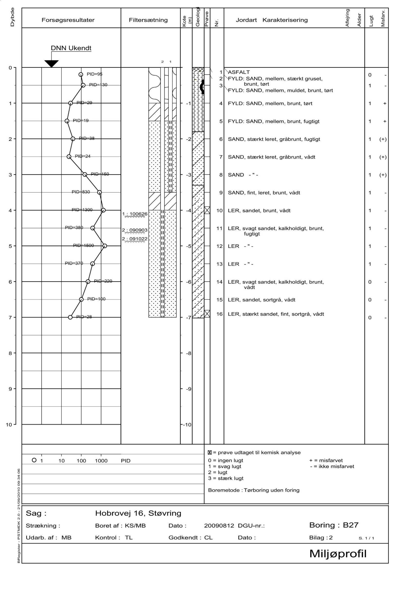
EKSEMPEL
Boringskarakteristika – Overfladeboringer

Lokalitetsnr.: | 851-00666 |  | Adresse: | Niels Bohrs Vej 30  9240 Aalborg SV
Boremetode: | HB |  |  | Niels Bohrs Vej 30  9240 Aalborg SV
Boret af: | XX |  | Dato: | 26. januar 2011

Boring: | O1
Dybde | Jordartsbeskrivelse |  | Misfarv. | Lugt
Terræn | BETON
0,1 | FYLD: MULD, sandet gruset, mørkbrunt, tørt | A | - | 0
0,4 | FYLD: SAND, mellem, gruset, brunt, tørt | A | - | 0
0,6

Boring: | O2
Dybde | Jordartsbeskrivelse |  | Misfarv. | Lugt
Terræn | ASFALT
0,1 | FYLD: SAND, mellem – groft, svagt gruset, brunt, tørt | A | - | 0
0,4 | FYLD: SAND, mellem, gruset, brunt, tørt | A | - | 0
0,6 | FYLD: SAND, mellem, gruset, brunt, tørt |  | - | 0

A Prøve udtaget til kemisk analyse
- Ingen misfarvning
+ Misfarvning
0 Ingen lugt
1 Svag lugt
2 Lugt
3 Kraftig lugt

Bilag 3 Prøvetagningsskemaer (for vand, poreluft + evt. andet)

Medtag også prøvetagningsskemaer for fx poreluftsmålinger, hvor modtrykket er for højt – som dokumentation for, hvilke dybder målingerne er forsøgt udført i.

Bilag 4 Analyserapporter

Bilag 5 Fotodokumentation (hele ejendommen dækkes, se eksempel)
FOTO | Foto 1  Tank nr. 1  Etableret 1985  Nedgravet  10.000 l  Fyringsolie  Ude af drift fra år 2000, påtænkes opgravet  Placeret placering, fx nord for boligen  Foto er taget fra syd mod nord.
FOTO | Foto 2  Vaskeplads med sandfang og olieudskiller  Foto er taget fra vest mod øst.
FOTO | Foto 3  Overdækkede smøregrave  Anvendelsen af værkstedet ophørte i 1988

Bilag 6 Situationsplaner
Retningslinjer for udarbejdelse af situationsplaner

Baggrundskort skal i de tilfælde det giver mening være ortho-foto. Der anvendes nyeste orthofotos, som gøres delvist gennemsigtigt jf. eksempel nedenfor.

Følgende skal angives på situationsplanen:
- Vejnavn
- Husnumre
- Matrikelnumre (tidligere og eksisterende)
- Grundvandsstrømningsretning for primær og sekundære magasiner

Er der udført 3 eller flere filtersatte boringer i forbindelse med den indledende undersøgelse, skal grundvandsstrømningsretningen i sekundære grundvandsmagasiner bestemmes ud fra pejledata. Ved et mindre antal filtersatte boringer kan retningen bestemmes ud fra målebordsblade og sund fornuft. Grundvandsstrømningsretningen i primære grundvandsmagasin bestemmes ud fra potentialekort.

Alle potentielle forureningskilder skal angives på situationsplanen, med mindre andet er aftalt med regionens sagsbehandler. Findes der ikke en foruddefineret signatur for forureningskilden i signaturforklaringen, angives kilden med tekst og placering på situationsplanen.

Tanktabel angives eventuelt på situationsplanen. Tanktabellen skal indeholde følgende oplysninger: Nummerering, etableringsår, status, størrelse, anvendelse og placering af tankanlæg (hvis placeringen er ukendt angives dette også her).

Tidligere analyseresultater og prøvetagningspunkter angives på situationsplanen med oprindelig navngivning og farvekoder som angivet i signaturforklaringen eller med resultater og forureningsudbredelse. Drøft gerne forslag til situationsplan med Regionen.

Ved dybere boringer (filtersatte og ikke-filtersatte) angives farvekoder for analyseresultater således, at cirkel og kors angiver jordanalyserne og prikken i midten ved filtersatte boringer angiver vandanalysen.

Korte overfladeboringer:
For overfladeområder skal kun angives den boring, der er lavet boringsbeskrivelse på (1 af de 5 nedstik). Denne skal være geologisk repræsentativ og skal markeres med kryds og nummereringen (O1, O2.. osv.). Farven på markeringen angiver forureningstilstanden. Området, som de 5 nedstik er udtaget inden for, angives.

Hvis det er muligt angives, hvilke områder af lokaliteten der anvendes som bolig / erhvervsformål.

I sidehovedet angives:

- Region Nordjylland logo
- Rådgiver
- Lokalitetsnr.
- Emne
- Adresse
- Dato
- Udarbejdet af
- Målepind og målestoksforhold
- Bilagsnr.

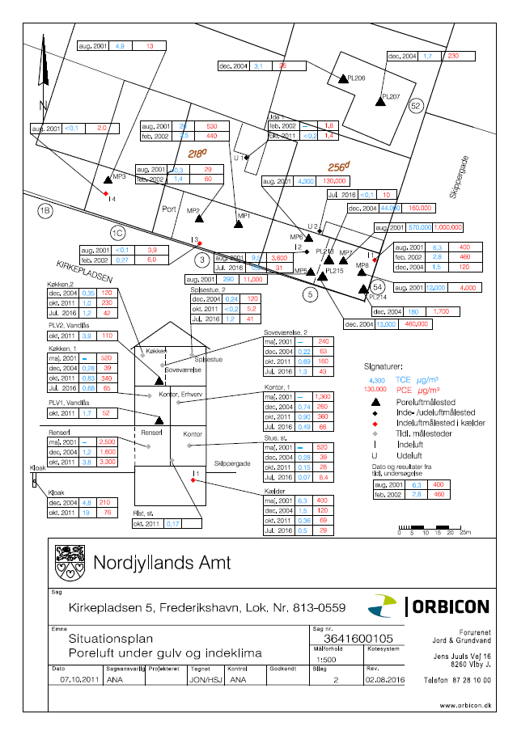
EKSEMPEL
EKSEMPEL
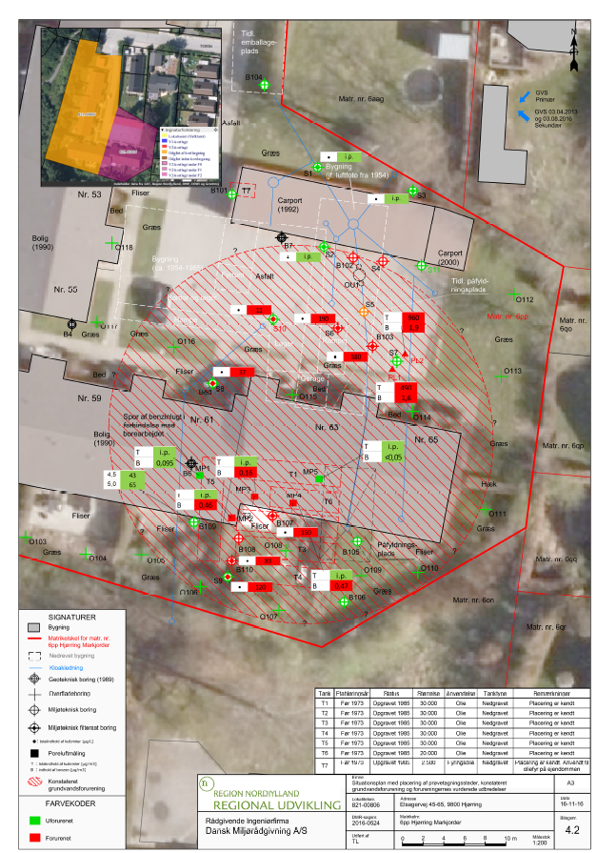
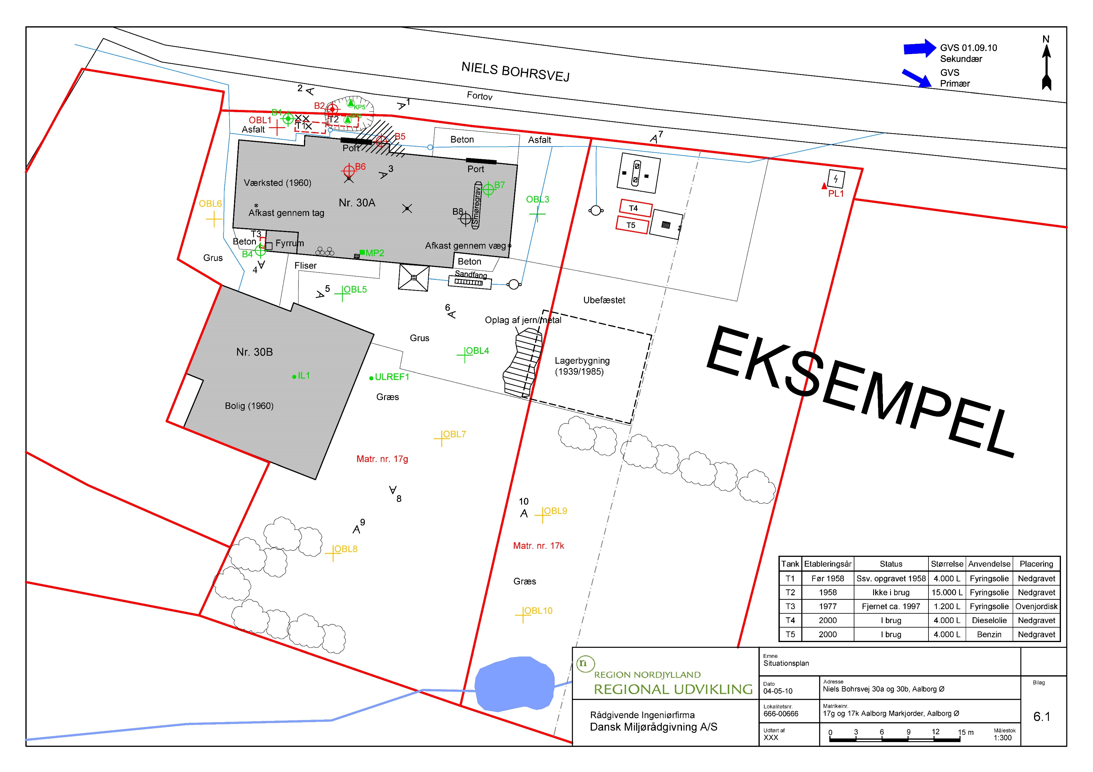
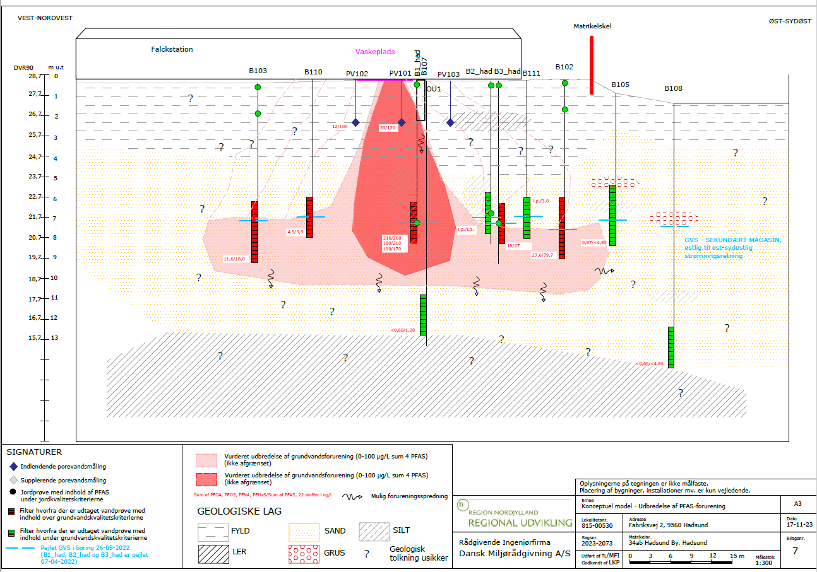
EKSEMPEL
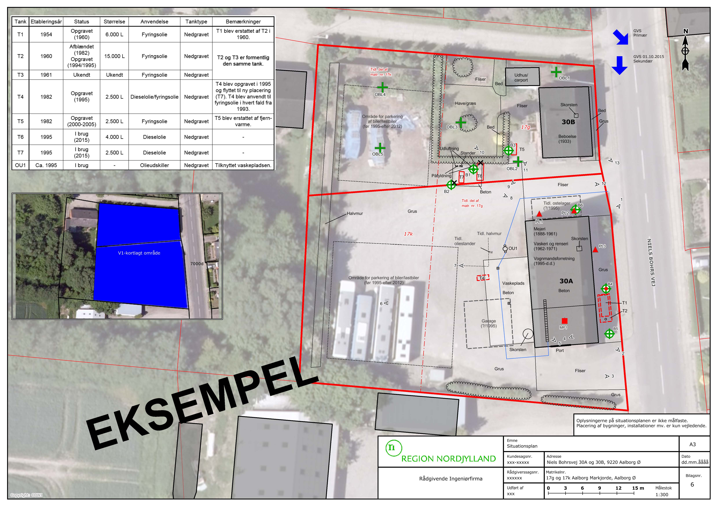

Regional Udvikling
Jord og Vand

Niels Bohrs Vej 30
9220 Aalborg Øst
hco@rn.dk

februar 2025

